NÚMEROS ENTEROS Y RACIONALES

**Aprendiz:**

José David Zabaleta Calderón

**Instructora:**

Diana Marcela Torres Gutiérrez

**Programa de Formación:**

Análisis Y Desarrollo De Software

**Ficha:**

2925960

**Fecha:**

Bogotá, 02/2025

**NÚMEROS ENTEROS**

**1.** Ordena de menor a mayor los números de cada grupo.

**a)** -4 , 12, -5, -22, 24, -100, 37

**=** -100, -22, -5, -4, 12, 24, 37.

**b)** 54, -17, -32, 87, -11, -5, 0

= -32, -17, -11, -5 0, 54, 87

**c)** +6, -5, -10, +12, -12, 2

**= -12, -10, -5, 2, 6, 12**

**d)** +4, -20, -7, -4, 0, 1, -15

= -20, -15, -7, -4, 0, 1, 4

**2.** Resuelve las siguientes operaciones:

**a)** –6 – [+3 -(-5) ÷ (+5)]

-6-[+3-(-1)]

-6-4

-10

**b)** +8 + [+4 +(-7) x (-9)]

8+[4+63]

8+67

75

**c)** –4 – (+24) ÷ (+1-9) – (-1-2)

-4 -24 ÷ (-8)-(-3)

-4 +3 +3

2

**d)** +7 +(-5) ÷ (-7+2) – (+1-6)

7+(-5) ÷(-5) – (-5)

7 +1 +5

13

**e)** –6 –[+7 +(+1) x (-1)]

-6-[7 -1]

-6 -6

-12

**f)** +7 +[+1 -(+10) ÷ (+5)]

7 +[1-2]

7 +[-1]

7-1

6

**g)** +4 +[+2 +(+8) x (-6) - (-7+6)]

4 +[2-48-(-1)]

4 +[2-48+1]

4 +[-45]

4-45

-41

**h)** -2 – [-6 + (-4) ÷ (-2) - (+7-5)]

-2 –[-6 +2-2]

-2 –[-6]

-2+6

4

**i)** +1 -[-4 +(-10) ÷ (-5)] + [+3+(-9) ÷ (-9)]

1 –[-4 +2 ] + [+3+1]

1-[-2] + 4

1 +2 +4

7

**j)** +1 -[+3 -(-8) x (+8)]+[+6+(+8) ÷ (+4)]

1 –[3-(-64)] + [6+(+2)]

1-[3+64] + [6+2]

1 –[67] + 8

1 -67 + 8

-58

**3.** Resuelve los siguientes problemas

**a)** Ana vive en la quinta planta de un edificio y deja su coche aparcado en el segundo sótano. a) Expresa con números enteros la planta en la que vive Ana y la planta donde aparca. b) ¿Cuántas plantas recorre Ana desde su casa hasta su aparcamiento? = 7 plantas

Desde la quinta planta hasta la planta baja (0):

Hay 5 plantas (5, 4, 3, 2, 1, 0).

Desde la planta baja (0) hasta el segundo sótano (-2):

Hay 2 plantas (0, -1, -2).

5 (de la quinta planta a la planta baja) +2 (de la planta baja al segundo sotano)=7

Ana recorre 7 plantas en total.

**b)** El congelador de una pescadería tenía una temperatura de -18C, y el comerciante decidió subirla 3 grados. ¿Qué temperatura marcaba después? = -15C

porque solo hay que subirle 3 grados ósea -18C + 3= -15C

**c)** El matemático Pitágoras nació en el año 580 a.C. y vivió 85 años. a) Expresa con un número entero el año en que nació Pitágoras b) ¿En qué año murió?

a= -580

b= -495

Como los años A.C son negativos entonces quedaría. Año nacimiento= -580 y para ver cuando murió se suma los años vividos -580 + 85= -495

**d)** Una mina está formada por galerías horizontales. La distancia vertical entre dos galerías es de 8 metros. a) Si estamos en la tercera galería, ¿a qué profundidad nos hallamos?, b) ¿En qué galería

estamos si nos encontramos a una profundidad de 32 metros?

Para calcular la profundidad seria:

Profundidad = numero d galería * distancia entre galería. 3*8 =24 metros.

A si que por lo tanto estamos a 24 mtrs de profundidad en la galería 3

Para calcular en que galería estamos si estuviéramos a 32 mtrs seria dividir la profundidad entre la distancia entre las galerías.

32÷8 =4.

A sí que estuviéramos en la galería 4.

**e)** Un submarino se sitúa a 100 metros de profundidad el primer día. a) Si el segundo día desciende 30 metros, ¿a qué profundidad está ese día?, b) Al día siguiente desciende hasta 230

metros ¿Cuántos metros ha descendido ese tercer día?, c) Si, a partir del cuarto día, cada día desciende 40 metros, ¿a qué profundidad se encuentra después de una semana?

Para calcular en que profundidad esta el submarino el dia siguiente es saber que la profundidad del agua son números negativos a si qu.

Dia2= -130mtrs

Si el submarino el primer dia esta en -100mtrs y el segundo dia desciende--(bja) -30mtrs=

-130mtrs asi que ese dia(2) esta en -130mtrs.

Dia3= -360mtrs

Luego deciende 230mtrs osea -230mtrs se suma el dia 2 con el dia 3. (-130mtrs + -230mtrs=

-360mtrs).

Semana= -640mtrs

Luego cada dia bja 40 metros, y una semana son 7 dias seria (dias * metros + dia3) (-40 * 7 =-280 mtrs ),

entonces en una semana esta en una profundidad de -640mtrs

**NÚMEROS RACIONALES**

**4.** Resuelve las siguientes operaciones:

**a)**

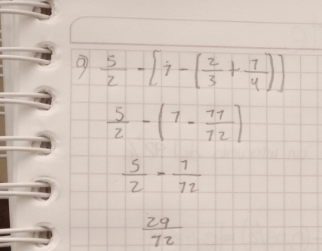

**b)**

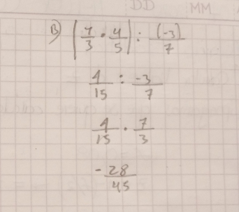

**c)**

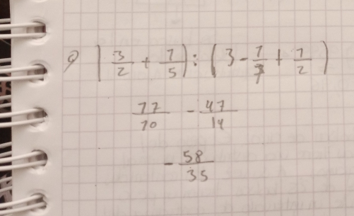

**5.** Para cada una de las siguientes afirmaciones, escribe cuales son ciertas o falsas. Justifica las respuestas falsas poniendo ejemplos.

**a)** Cualquier número decimal puede expresarse en forma de fracción V porque todos los números decimales tanto finitos como infinitos pueden ser expresados como fracciones.

**b)** Cualquier número entero puede expresarse como una fracción V porque cualquier numero entero puede ser expresado como una fracción con el denominador igual a 1.

**c)** En un número decimal periódico, las cifras decimales se repiten indefinidamente después de la coma V. porque en los números decimales periódicos se repiten infinitamente después de la coma.

**d)** Si un número decimal tiene como período la cifra 0, es un número entero V porque si un numero tiene un periodo de 0, entoces es un numero entero porque el cero no afectan el valor del numero.

**e)** Una fracción se puede expresar siempre como un número decimal V porque todas las fracciones pueden se expresadas como numeros decimales, ya sean decimales finitos o decimales periódicos.

**6.** Completa la tabla, resolviendo las divisiones y clasificando la expresión decimal de las fracciones en exactas, periódicas puras o periódicas mixtas.

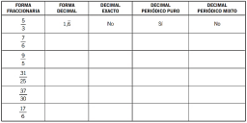

|  |  |  |  |  |
| --- | --- | --- | --- | --- |
| Forma fraccionaria | Forma decimal | Decimal Exacto | Decimal Periodico Puro | Decimal Periodico Mixto |
| $$\frac{5}{3}$$ | 1, 6̅ | No | Si | No |
| $$\frac{7}{6}$$ | 1,16̅ | No | Si | No |
| $$\frac{9}{5}$$ | 1,8 | Si | No | No |
| $$\frac{31}{26}$$ | 1,24 | Si | No | No |
| $$\frac{37}{30}$$ | 1,233̅3 | No | No | Si |
| $$\frac{17}{6}$$ | 2,83̅3 | No | No | Si |